**Schoenberg (1874 - 1951), Moog (1934 - 2005), Tagg (1944 - 2024) e a música eletrônica: a confluência dos astros pode ajudar a promover um diálogo entre “lunáticos”?**

Juliano de Oliveira[1]

**Resumo**

No ano de 2024, celebramos o 150º aniversário de nascimento de Arnold Schoenberg, o 90º aniversário de nascimento do inventor de instrumentos eletrônicos Robert Moog, o 80º aniversário de nascimento do musicólogo Philip Tagg e 75 anos desde que o conceito de música eletrônica foi introduzido na Alemanha. Este artigo tem como objetivo investigar a intersecção desses elementos, que, à primeira vista, podem parecer desconectados, no âmbito da música de cinema. Mostraremos que a música atonal, preconizada por Schoenberg, associada aos timbres de instrumentos como o theremin e práticas da música eletrônica adquiriram significados extramusicais ao se correlacionar a temáticas, narrativas e elementos paradigmáticos específicos no contexto audiovisual. Dessa forma, estabelece-se uma categoria expressiva que correlaciona estruturas musicais e significados extramusicais, alinhando-se ao que Tagg teorizou como *esferas conotativas[2]*.

**Palavras-chave**

Atonalismo; Música Eletrônica; Significação Musical; Música de Cinema; Philip Tagg.

**Abstract**

In the year 2024, we celebrate the 150th anniversary of the birth of Arnold Schoenberg, the 90th anniversary of the birth of electronic instrument inventor Robert Moog, the 80th anniversary of the birth of musicologist Philip Tagg, and 75 years since the concept of electronic music was introduced in Germany. This article aims to investigate the intersection of these elements, which, at first glance, may seem disconnected, within the realm of film music. We demonstrate that atonal music, as advocated by Schoenberg, combined with the timbres of instruments such as the theremin and practices of electronic music, acquires extramusical meanings when correlated with specific themes, narratives, and paradigmatic elements in the audiovisual context. Thus, an expressive category is established that correlates musical structure with extramusical meaning, aligning with what Tagg theorized as *Ethnocentric Selection of Connotative Spheres*.

**Keywords:**

Atonalism; Electronic Music; Musical Signification; Film Music; Philip Tagg.

**Introdução**

A proposta apresentada pela chamada do *20º Encontro Internacional de Música e Mídia* nos instigou a promover uma tentativa de diálogo entre elementos do universo musical aparentemente não relacionados entre si em um primeiro momento. A relação inicial se deu por um fato curioso e circunstancial: todos nasceram em datas que, em 2024, completam décadas “redondas” ou meias décadas. Celebramos, portanto, 150 anos do nascimento de Arnold Schoenberg, 90 anos do nascimento de Robert Moog, 80 anos do nascimento de Philip Tagg e 75 anos da proposição do conceito de música eletrônica. Contudo, além das efemérides, o que uniria o compositor vienense, o criador dos primeiros sintetizadores de sucesso comercial e fabricante de theremins nos anos 1950 e 1960, o musicólogo britânico notabilizado pelos estudos em música popular e música em contexto multimídia e a música eletrônica? Como poderia se dar este diálogo e em qual medida isso tudo tem a ver com os elementos que norteiam o 20º Encontro do MusiMid?

Nossa proposta objetiva, ao fim e ao cabo, compreender como o atonalismo, os instrumentos eletrônicos e a música eletrônica adquiriram significados extramusicais ao se associarem a determinadas narrativas cinematográficas, especialmente durante os anos 1950. Para tanto, partiremos de uma breve análise da relação entre texto e música do quarto movimento do *Quarteto de Cordas nº2*, op. 10, de Schoenberg, composto entre 1907 e 1908. Veremos como esta peça prenuncia o atonalismo, que viria a se consolidar posteriormente nas *Três peças para piano*, op. 11, (*Drei klavierstücke*) e em *O livro dos jardins suspensos*, op. 15 (*Das buch der hängenden gärten*), ambas as obras estreiadas em 1910. Em seguida, trataremos do uso que compositores de música de cinema fizeram da atonalidade, de instrumentos eletrônicos e de práticas da música eletrônica e eletroacústica associados a temáticas de exploração espacial e alteridade no contexto audiovisual. Para tanto, nos valeremos do arcabouço teórico proposto por Tagg ao tratar de significação musical, especialmente em Music’s meanings (2012).

**150 anos do nascimento de Arnold Schoenberg**

Nascido em Viena, a 13 de setembro de 1874, Arnold Franz Walter Schoenberg teve um início de carreira difícil e enfrentou obstáculos ao propor, ainda na juventude, na conservadora Viena do século XIX, obras que expandiram os limites do tonalismo, ainda que estes já houvessem, em parte, sido ameaçados por compositores como Wagner, Mahler ou Debussy, por exemplo. Diferente de outros artistas do período moderno, Schoenberg não estava interessado, inicialmente, em promover uma ruptura radical com a tradição que o precedeu. Antes, ele se colocou como um continuador da rica tradição austro-germânica, que passa por Beethoven, Wagner, Mahler e Richard Strauss. Assim, ainda na primeira década do século XX, como consequência da expansão da linguagem harmônica e uma contínua necessidade de ultrapassar as limitações impostas pelo sistema tonal agonizante, deu início a uma gramática composicional, livre dos referenciais paradigmáticos da sintaxe tonal, que veio a se consolidar com o atonalismo, ainda que o próprio compositor tenha recusado essa acepção em favor da ideia de pantonalismo. Em 1912, estreia o que viria a se tornar uma de suas obras mais referenciadas, o ciclo de canções *Pierrot Lunaire*, op. 21, baseadas em 21 poemas de Albert Giraud, em que o compositor faz uso do *Sprechgesang[3]*. Após um período, posteriormente denominado de atonalismo livre, o desenvolvimento da poética composicional de Schoenberg culminou, no início dos anos 1920, no sistema dodecafônico, desenvolvido e proposto pelo compositor como uma forma de organização e sistematização do atonalismo da fase precedente. As primeiras obras publicadas seguindo as regras estritas do dodecafonismo datam de 1923 e incluem a *Suíte para Piano*, Op. 25, dividida em movimentos estruturados de forma similar a uma suíte barroca.

Rodolfo Coelho de Souza (2009) destaca a problemática envolvida no conceito de atonalismo, sugerindo o fato de que considerar como atonal tudo aquilo que nega a gramática tonal nos levaria a absurdos, como a inclusão do modalismo de antes do século XVII ou o pentatonismo das tradições orientais sob o mesmo rótulo das gramáticas adotadas pela Segunda Escola de Viena, por Stravinsky, Bartók ou mesmo Debussy, por exemplo. Por essa razão, alguns compositores descartaram a ideia de uma música atonal. Schoenberg, como já comentado, defendia o conceito de pantonalismo, alegando que, diferente de compor em um estilo que negaria a existência de tonalidade, sua música contemplaria todas as tonalidades. Contudo, prevaleceu a ideia de atonal como um conceito capaz de concatenar as diferentes gramáticas composicionais do século XX que partiam de uma recusa dos paradigmas do tonalismo.

O estabelecimento do atonalismo remonta às *Três peças para piano*, op. 11, (*Drei klavierstücke*) e *O livro dos jardins suspensos*, op. 15 (*Das buch der hängenden gärten*), ambas as obras de Schoenberg, estreiadas em 1910. Não obstante, um prenúncio da linguagem atonal pode ser observado no quarto e último movimento do *Quarteto de Cordas nº2*, op. 10, composto entre 1907 e 1908, que representaria uma transição entre as fases tonal e atonal do compositor. A obra como um todo sintetiza uma fase de transição e contempla, portanto, elementos tradicionais e inovadores que permearão a fase subsequente, incluindo o retorno às obras em vários movimentos, a opção por peças curtas e o uso de texto como elemento estruturante de suas composições. Acerca do Segundo Quarteto de Cordas de Schoenberg, Almada (2009) observa que,

Ao mesmo tempo em que é oficialmente uma obra tonal, em vários momentos observa-se uma total suspensão dos efeitos gravitacionais e sintáticos emanentes de um pólo de referência, prenunciando o abandono definitivo da tonalidade, a ser efetivado nas canções do ciclo Das Büch der hängeden Gärten , op.15 (1908-9).

Além do audacioso tratamento harmônico, foi objeto de crítica a inclusão de uma voz naquela que pode ser considerada uma das mais tradicionais formações camerísticas instrumentais da música de concerto. O texto dos dois últimos movimentos foram baseados, respectivamente, nos poemas *Litania* e *Êxtase*, do poeta alemão Stefan George. No quarto movimento, já sem armadura de clave e sem qualquer referência tonal, após uma longa introdução instrumental, a voz inicia com as palavras do poema *Êxtase:*

“Eu sinto o ar de um outro planeta.

Através da escuridão eu custo a distinguir as faces

Que, agora mesmo, viravam-se amigavelmente em minha direção [...]”[4]

O poema está estruturado em 24 versos, sem métrica regular, que, correlacionados à música de Schoenberg, evocam uma atmosfera onírica, fantasiosa e etérea. Os três primeiros versos informam sobre a natureza e a temática do poema e supõem um nível inicial de estranhamento. Em uma breve análise da relação texto/música, podemos constatar a associação estabelecida, já em um primeiro momento, entre a falta de referência tonal e a perda de referencial do próprio eu lírico, sugerindo, inclusive, o estranhamento suposto pela sensação de respirar “o ar de um outro planeta”. Com a vantagem do distanciamento histórico, observamos que a interação entre os versos de Stefan George e a música de Schoenberg não somente cria um sentido especialmente premonitória em relação aos desdobramentos futuros da música atonal, mas, sobretudo, funda um tipo de correlação que permaneceu no imaginário coletivo e será explorado nas décadas subsequentes na música de concerto, pela indústria fonográfica e, especialmente, na música de cinema.

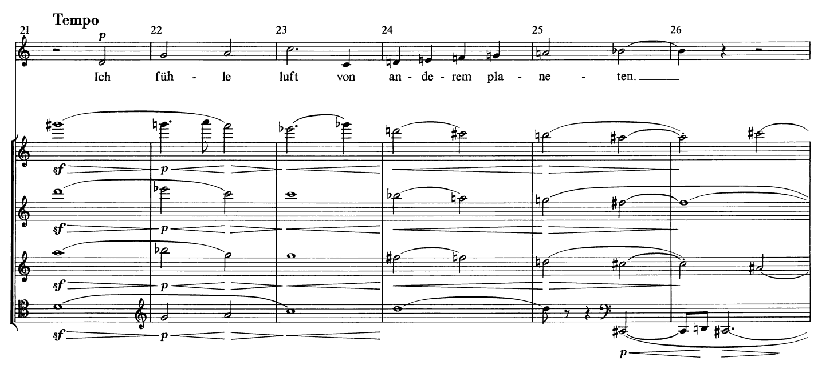

Image 1: Trecho do Quarto Movimento, com o verso inicial do poema *Êxtase* (Stefan George), do *Quarteto de Cordas nº2*, op. 10, de Schoenberg.

**90 anos de Robert Moog e 75 anos da introdução do termo música eletrônica**

Se tentarmos traçar os precedentes tecnológicos da música eletrônica, à parte das poéticas composicionais experimentais do início do século XX, chegaremos aos primeiros equipamentos de registro fonográfico e a instrumentos como o theremin, o Ondes Martenot, o trautonium ou, mais remotamente, a instrumentos eletro-mecânicos como o telharmonium, de Thaddeus Cahill. Robert Moog começou a construir theremins ainda nos anos 1950 e, em 1964, lançou o sintetizador analógico Moog modular, que contava com um teclado acoplado. Na primeira metade do século XX, o theremin foi um dos instrumento eletrônicos mais ouvidos em trilhas musicais cinematográficas, tendo seu ápice em filmes de ficção científica dos anos 1950, em que o instrumento passou a ser associado a alteridade e temáticas de exploração espacial. Posteriormente, este tipo de associação migrou para os sintetizados analógicos e, nos anos 1980, com o surgimento do protocolo MIDI e com a popularização da tecnologia digital, os sintetizadores analógicos foram gradativamente sendo substituídos pelos novos sintetizadores digitais.

O termo música eletrônica (*Elektronische Musik*) foi introduzido em 1949 por Werner Meyer-Eppler, ao mesmo tempo que os compositores Herbert Eimert e Robert Beyer realizavam suas primeiras experiências com aparelhos eletrônicos na rádio NDWR de Colônia, na Alemanha. O primeiro centro de música eletrônica do mundo começou a ser construído em 1951, na própria rádio NDWR, sob direção de Herbert Eimert, que, juntamente com outros compositores, partiam de princípios seriais e deram início à Escola Senoidal. (FRITSCH, 2008, p. 31).

Por algum tempo, houve uma oposição entre as técnicas e concepções composicionais da escola alemã de música eletrônica e da escola francesa de música concreta. Se, por um lado, as técnicas desenvolvidas por Pierre Schaeffer, em Paris, pressupunham, como ponto de partida, a manipulação de sons “concretos”, ou seja, sons pré-existentes gravados em fita magnética por meio de microfones, a música eletrônica se baseava “na elaboração composicional de sons eletrônicos produzidos eletricamente [...] gravados de um gerador sonoro diretamente - ou seja, sem a intermediação de um instrumento ou de um microfone - em fita magnética.” (EIMERT, 1959, p. 108). A oposição inicial se desfez à medida que, em meados dos anos 1950, a poética de ambas as escolas foram fundidas, resultando na música eletroacústica, a “música de todos os sons” (SMALLEY, 1986).

A definição atual se tornou ampla o suficiente para se adequar ao desenvolvimento tecnológico e aos novos desdobramentos poéticos no campo da música, que inclui até mesmo o plano da significação extrínseca, algo que tanto a música eletrônica quanto a música concreta evitaram em um primeiro momento. Objetivando resolver desafios desvelados pela proposição das novas práticas composicionais, Pierre Schaeffer publicou, nos anos 1960, o importante *Tratado dos objetos musicais*, que trazia questões filosóficas e conceituais buscando dar conta das inovações trazidas pelo novo universo sonoro que se apresentava. Um de seus esforços se pautou na tentativa de separar a música concreta tanto de seu referencial causal quanto de quaisquer outros elementos de significação extrínseca ao fenômeno sonoro em si - uma tentativa de reduzir a música a seus aspectos de primeiridade icônica, segundo a semiótica peirceana. Para isso, Schaeffer propôs um tipo de escuta específica, que ele denominou *escuta reduzida*, pautada na ideia de que o ouvinte deveria se concentrar nas características sonoras e no desenvolvimento temporal do som-em-si, isolando-o de suas fontes de origem.

Todavia, na mesma época que compositores mais atrelados à tradição formalista, dentre eles os pioneiros da música eletroacústica, buscavam ativamente desvincular a música de qualquer significação extrínseca, o uso desta música por compositores de cinema resultou justamente no oposto. Ou seja, aquilo que, a princípio, se pretendia imanente, logo adquiriu significação, frustrando as tentativas de manter a incipiente música eletroacústica aprisionada pelos dogmas do formalismo e da “música absoluta”.

O próprio ambiente de criação da música eletrônica, indissociável da tecnologia, ofereceu suporte para a sustentação de um imaginário que uniu este tipo de música ao cientista, ao cidadão alienado da civilização, ao tecnocrata. Eimert (1959, p. 109) observa que

A aliança entre a música e a tecnologia mobilizou fortemente a fantasia, a qual fica agora a imaginar como os engenheiros de som se utilizam de alavancas e interruptores no laboratório e como, com seu arsenal de aparelhos, promovem uma espécie de física nuclear musical.

Este imaginário, ainda que se opusesse às intenções e preocupações dos compositores eletroacústicos do período, rapidamente foi explorado pela indústria fonográfica e cinematográfica, de modo que, para o cidadão médio, a música eletroacústica se tornou signo e parte de um universo simbólico que, aos poucos, se estabeleceu nos anos subsequentes.

**80 anos de Philip Tagg**

Philip Tagg (1944 - 2024) foi um autor prolífico e referencial nos campos da música popular, da semiótica musical e da trilha sonora de cinema e televisão. O autor desempenhou um papel significativo no âmbito da musicologia ao desenvolver uma metodologia própria, com viés semiótico, para o estudo sistemático da trilha musical em contextos audiovisuais e, sobretudo, da música popular, contribuindo, por conseguinte, para sua inclusão nas esferas acadêmicas, não obstante a forte resistência inicial. Também foi elemento fundamental para a fundação da *Associação internacional para o estudo da música popular, IASPM (International Association for the Study of Popular Music)*, no início dos anos 1980.

A análise musemática proposta por Tagg (2003, 2004, 2012) tem servido como referência importante para a compreensão das dimensões semânticas da música, em complemento às análises formais consolidadas ao longo de várias décadas. Todavia, o autor também se ocupou das implicações políticas e ideológicas e de seus impactos na produção cultural, sempre se opondo a um tipo de paradigma absolutista que predominou nos estudos musicais em grande parte do século XX. Assim, Tagg desenvolveu um modelo de análise musical que não se limita aos aspectos intrínsecos e estruturais, mas também inclui elementos de conotação e sentido, que ele denomina "paramusicais".

Diante da constatação da ausência de um vocabulário adequado para descrever as dimensões semânticas da música, parte de seus esforços foi dedicada a propor soluções que visam preencher essa lacuna. Segundo Tagg (2012), ao longo dos séculos, métodos e tratados contribuíram para a consubstanciação de um universo léxico de termos capazes de referenciar a música enquanto elemento em si. Contudo, este vocabulário se limitou a termos técnicos, servindo essencialmente a quem se dedica profissionalmente à música. O autor sugere, destarte, um esforço por parte de musicólogos a fim de criar um inventário de termos (ou descritores musicais) passível de ser compartilhado entre compositores, intérpretes e ouvintes não profissionais. Parte destes termos se referem a estereótipos, sempre compreendidos dentro de contextos culturais específicos. Em *Music’s Meanings: a modern musicology for non-musos* (2012), o autor retoma algumas ideias que permeiam textos anteriores e propõe um inventário de rótulos, que revelam associações entre formas musicais e significados extramusicais. Este inventário, denominado *Seleção etnocêntrica de esferas conotativas* (‘*emoções*’/‘*humores*’)[5], não objetiva ser limitador, antes, busca oferecer apenas alguns exemplos de categorias expressivas comuns ao universo do ouvinte médio e do músico profissional. Dentre estas categorias expressivas encontramos termos como *rock’n’roll eletrizante*, *solidão rural*, *tango erótico*, *êxtase*, *mundo novo* *das máquinas*, *sensualidade romântica*, *sofrimento nobre*, *escravidão*, *faroeste italiano*, *sublimidade etérea*, *psicodelia*, *asiáticos malvados*, *asiáticos simpáticos*, *índios selvagens*, *nativos americanos nobres*, etc.

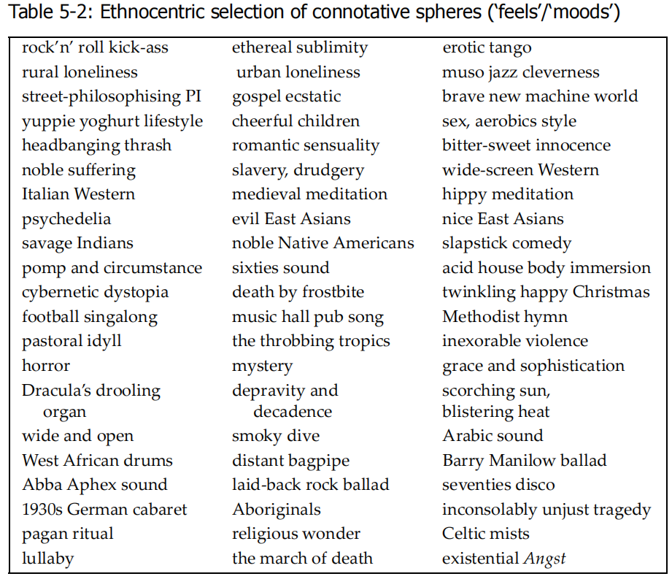

Image 2: *Seleção etnocêntrica de esferas conotativas* (‘*emoções’*/‘*humores’*), segundo Tagg (2012, p. 176).

**Diálogo entre “lunáticos”**

Ao longo deste artigo, abordamos, de forma sintética, elementos aparentemente desconectados entre si em um primeiro momento. Tratamos brevemente do atonalismo prenunciado por Schoenberg, de instrumentos eletrônicos, como o theremin, da música eletrônica surgida na Alemanha e do inventário de termos que correlacionam música e significado proposto por Philip Tagg. Porém, em que ponto estes elementos confluem? Como podemos traçar um diálogo entre todos eles? A resposta é simples e objetiva: o espaço em que todos estes elementos convergem é o cinema.

Por sua natureza interdisciplinar, o cinema é capaz de congregar uma infinidade de estilos, poéticas sonoras e, consequentemente, é um meio sempre fértil para teorias semióticas. Para estabelecer comunicação com diferentes públicos, o cinema sempre se valeu de um vasto repertório de signos. A música desempenha um papel fundamental nesse sistema, muitas vezes criando, reforçando ou subvertendo estereótipos estabelecidos durante o cinema clássico que, sob a ótica dos parâmetros contemporâneos, nem sempre são politicamente corretos: o índio perigoso e selvagem, a mocinha ingênua e sedutora, o herói forte e viril, dentre outros.

Neste sistema de códigos, a música atonal se encontra com a música eletrônica ou eletroacústica a partir de um eixo de oposição em relação ao padrão da trilha musical do cinema clássico, com predomínio de estilo neorromântico, tonal e orquestral, estabelecido principalmente nos anos 1930. Para ouvidos habituados à riqueza timbrística de Wagner, Mahler, Strauss ou mesmo Debussy, a característica timbrística das primeiras composições eletrônicas, baseadas em ondas senoidais, conferiu a ela, por parte do ouvinte médio ou mesmo do músico conservador, adjetivos associados a monotonia, estranheza e artificialidade.

A proposta da música eletroacústica de se livrar de referenciais extramusicais foi subvertida por compositores de cinema, de modo que, paradoxalmente, a música que tentava se manter nos parâmetros formais do som-em-si passasse a adquirir significados à medida que era usada no contexto audiovisual, frequentemente correlacionada a elementos que evocavam estranhamento em gêneros cinematográficos populares. Este tipo de paradoxo, em que elementos da vanguarda musical são usados em gêneros cinematográficos de ampla aceitação popular foi denominado *popular avant-garde* por Schmidt (2010, p. 26). Destarte, com a recorrência deste tipo de correlação, estabeleceu-se uma dicotomia entre o padrão tradicional da música do cinema clássico – em geral orquestral, tonal e com estilos musicais já consolidados - como sendo o familiar, ou o *não marcado*, porquanto a música atonal e eletroacústica representariam os elementos não-familiares, ou *marcados*.

Os conceitos de *marcado* e *não marcado* remontam à *teoria da* *marcação* e podem ajudar a esclarecer como se deu a construção dos códigos de alteridade na música de cinema a partir da oposição entre familiar e não-familiar.

O termo *marcado* provém da “teoria da marcação”, empregada inicialmente nos estudos em fonologia e linguística e trazida para o campo da música por Hatten (1994). A marcação (*markdness*) pressupõe que a linguagem comumente contempla dicotomias assimétricas, sendo uma das partes sobreavaliada positivamente ou negativamente, enquanto a outra apresenta um caráter mais abstrato e abrangente. (OLIVEIRA, 2018, p. 48).

Em *Musical Meaning in Beethoven*, Hatten (1994, p. 34) exemplifica a teoria da marcação a partir da oposição *boi*/*vaca*. Neste tipo de oposição, vaca seria o elemento *não marcado*, já que o termo é geralmente utilizada para designar a espécie como um todo, enquanto boi costuma se referir especificamente ao macho da espécie. No plano musical, conforme Hatten destaca,

A teoria da marcação poderia explicar como oposições na estrutura musical, quando incorporadas em um estilo musical, eram assimétricas – um termo marcado e o outro não marcado – e como as oposições marcadas poderiam não só ajudar a explicar a estrutura do significado, mas também sua evolução ou desenvolvimento em um estilo. (Hatten, 2005, p. 11).

Assim, diante da necessidade de representar por meio da música personagens ou elementos da narrativa como *marcados*, ou seja, não-familiares, estranhos e anormais, frequentemente compositores recorreram ao atonalismo, a instrumentos eletrônicos e a práticas da música eletroacústica, na maioria das vezes combinando todos estes elementos. Este tipo de uso pode ser observado em *O dia em que a Terra parou* (1951, dir. Robert Wise), em que Bernard Herrmann recorreu a instrumentos eletrônicos nas cenas que características alienígenas eram apresentadas e à música orquestral, em sentido tradicional e familiar, nos momentos em que características humanas predominavam. Com o passar do tempo, este tipo de correlação se estabeleceu no imaginário popular e criou uma categoria que poderíamos incluir no inventário *Seleção etnocêntrica de esferas conotativas* (‘*emoções’*/‘*humores’*) proposto por Tagg. Então, Tagg entra no ponto em que sua teoria é capaz de dar sustentação teórica para nossa ideia de que o atonalismo, o timbre de instrumentos eletrônicos e práticas da música eletroacústica correlacionados a elementos de alteridade e estranheza durante os anos 1950 criaram uma categoria expressiva específica, claramente identificável por compositores e ouvintes, e que persiste ainda hoje por meio de atualizações, intertextualidade, paródia ou referências temporais. Prova disso é que filmes recentes com temática de exploração espacial, como *Gravidade* (2013) e *Interestelar* (2014), mesmo que tentem subverter muitos códigos musicais estabelecidos durante o século XX, recorrem aos elementos supramencionados e atualizam parte das correlações que foram estabelecidas ainda nos anos 1950.

**Conclusão**

Este artigo objetivou demonstrar como alguns elementos, aparentemente não relacionados entre si em um primeiro momento, confluem na música de cinema. Mostramos que a música atonal prenunciada por Schoenberg, associada aos timbres de instrumentos eletrônicos e práticas da música eletroacústica se correlacionaram a elementos e narrativas específicos no cinema durante os anos 1950. Esse processo resultou na criação de uma categoria expressiva singular, na qual estruturas musicais e significados extramusicais se correlacionam, transcendendo os limites do cinema e permeando o imaginário popular até o século XXI.

**Referências**

ALMADA, Carlos de Lemos. **Ares de outros planetas: A voz no Quarteto de Cordas op.10 de Arnold Schoenberg.** In: Revista Eletrônica de Musicologia da UFPR, volume XII, 2009. Disponível em: <http://www.rem.ufpr.br/_REM/REMv12/03/ares_outro_planeta_schoenberg_op10.htm>.

COELHO DE SOUZA, Rodolfo. **Uma introdução às teorias analíticas da música atonal**. In: BUDASZ, Rogério. Pesquisa em música no Brasil: métodos, domínios, perspectivas. Goiânia: ANPPOM, 2009.

EIMERT, Herbert. **Problemas da música eletrônica.** 1959.

FRITSCH, Eloy. **Música eletrônica: uma introdução ilustrada**. Porto Alegre: Editora da UFRGS, 2008.

HATTEN, Robert S. **Musical Meaning in Beethoven:** Markedness, Correlation, and Interpretation. Bloomington: Indiana University Press, 1994.

OLIVEIRA, Juliano. **O desenvolvimento da poética eletroacústica na trilha sonora de filmes de ficção científica norte-americanos**. 2012. Dissertação de mestrado – Universidade de São Paulo/ECA, São Paulo, 2012b.

______. **A significação na música de cinema**. São Paulo: Paco Editorial, 2018.

SCHOENBERG, A. **Verklärte Nacht and Pierrot Lunaire**. United States: Dover publications, 1994.

SCHMIDT, Lisa M. **A Popular Avant-Garde: The Paradoxical Tradition of Electronic and Atonal Sounds in Sci-Fi Music Scoring**. In: BARTKOWIAK, Mathew J. (ed.). **Sounds of the Future:** Essays on Music in Science Fiction Film. Jefferson, NC: McFarland, 2010.

SMALLEY, Denis. **Spectro‐morphology and structuring processes.** In: EMMERSON, Simon (org.), **The language of electroacoustic music**, p. 61–93. Nova York: Harwood Academic, 1986.

TAGG, Philip; CLARIDA, Bob. **Ten Little Title Tunes.** (1ª ed.). New York e Montreal: The Mass Media Music Scholars’ Press, 2003.

______. **Para que serve um musema:** antidepressivos e a gestão musical da angústia. 2004. Disponível em: <https://tagg.org/articles/xpdfs/paraqueserveummusema.pdf>. Acesso em 20/5/2024.

______. **Music’s Meanings:** a modern musicology for non‐musos. New York & Huddersfield: The Mass Media Music Scholars’ Press, 2012.

1. Prof. Doutor da Universidade Estadual do Paraná - UNESPAR.
2. *Seleção etnocêntrica de esferas conotativas* (‘*emoções*’/‘*humores*’) (*Ethnocentric selection of connotative spheres* (‘*feels*’/‘*moods*’)). (TAGG, 2012, p. 176).
3. Uma forma de entonação em que a voz é utilizada de uma forma intermediária entre o canto e a fala. (SCHOENBERG, 1994, p. 54).
4. Ich fühle luft von anderem planeten.  
   Mir blassen durch das dunkel die gesichter  
   Die freundlich eben noch sich zu mir drehten.
5. *Ethnocentric selection of connotative spheres* (‘*feels*’/‘*moods*’) (TAGG, 2012, p. 176).